A: | SOC.MIN. ILLAPA S.A. - BOLIVAR |  |  |  | FECHA: | 16 / 06 / 2022 |  |  | COT #: | C02 / 2022
ATN: |  | CARLOS VARGAS |  |  |  |  | DE: | ING. AMILCAR MARTINEZ |  |  | PAGINAS: | 1/1
CIUDAD / PAIS: |  |  |  | / BOLIVIA |  |  | REF.: | TRANSFORMADOR TRIFASICO SECO
FAX Nº: |  |  | solicitud de cotización n° 6000122235

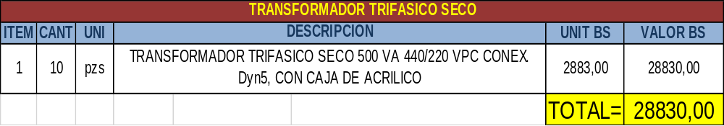

CARACTERISTICAS CONSTRUCTIVAS Y ELECTRICAS:

- BOBINADO INDEPENDIENTE TANTO EL PRIMARIO Y SECUNDARIO.
- POTENCIA: 500 VA
- TENSION PRIMARIA: 440 VAC.
- TENSION SECUNDARIA 220 VAC. A PLENA CARGA
- FRECUENCIA 50 HZ
- BOBINADOS DEL PRIMARIO Y SECUNDARIO: CABLE DE COBRE CON DOBLE ESMALTE DE AISLACION.
- NUCLEO: DE ACERO AL SILICIO GRANO ORIENTADO DE BAJOS NIVELES DE PERDIDAS.
- PLACA DE CARACTERISTICAS DE ALUMINIO GRABADO
- MARCA FATRA
- ORIGEN NACIONAL.

CONDICIONES GENERALES DE VENTA:

- PRECIOS: EN BOLIVIANOS, INCLUYEN TODOS LOS IMPUESTOS DE LEY.
- FORMA DE PAGO: A CREDITO, CONTRA PRESENTACION DE FACTURA.
- GARANTIA: DE UN AÑO CONTRA FALLAS DE FABRICACION.
- ENVIOS: A TODAS LAS CUIDADES CAPITALES DE BOLIVIA.
- VALIDEZ DE LA OFERTA: 30 DIAS.
- TIEMPO DE ENTREGA: 30 DIAS HABILES.

ING. AMILCAR MARTINEZ A.
TEL. (591) - 4 - 4791022

FAX. (591) - 4 - 4791025
CEL. 74834363
DEPARTAMENTO DE VENTAS.
FEMCO SRL

